**專案名稱：**桌面寵物助理

**專案負責：**何佳曄

**專案開始日期：**2023.05.27

**版本控管：**

* 2023.05.27 alpha_GUI 可顯示自定義圖像及滑鼠移動事件
* 2023.06.01 alpha_GUI2 新增按鈕元件且調整背景顏色
* 2023.06.05 alpha_GUI3 完成部分按鈕元件功能以及可切換寵物圖片、滑鼠游標icon
* 2023.07.2X

**專案架構：**

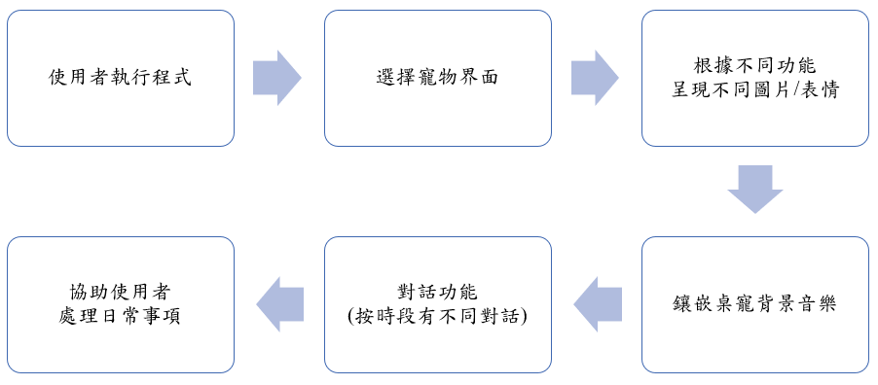

2023.06.07 v1.0 版本架構

**執行環境/使用工具：**

1. Pycharm 2021.2.3
2. Python 3.7
3. Pyqt5
4. Qt Designer
5. remove.bg Application
6. 圖片網站(i.e: www.pinterest.com)

**使用者需求分析：**

1. 設計桌面寵物，且桌面寵物可以和使用者互動
2. 需要有基礎功能(例如: 切換表情, 拖移, 對話等)
3. wait…

**專案(功能)設計：**

* alpha前的功能設計

1. 隱藏標題文字、背景

2. 設定結束按鈕

3. 設置預設圖片在初始視窗上

4. 在圖片上長按滑鼠左鍵可以拖動視窗

5. 點按/觸碰 圖片可以打開右側的功能表

6. 功能表中新增收起功能表的按鈕

7. 設置隨機初始預設圖片

8. 點選表情功能可以隨機更換不同圖片

9. 點選按鈕功能可以顯示不一樣的 icon

* 版本 v1.0

1. 設計 v1.0 版本的寵物選擇介面

* 視窗設計、版本說明文字框
* 下拉式選單選擇要使用的寵物
* 設定開始和結束的兩個按鈕

1. 圖片的命名要改成對應的表情名稱
2. 設計可以選擇想要的表情圖片

* 表情視窗要有：設定各種表情的圖片設置、移動/待機時的設置；(若新增時間, 再新增不同時間和表情相關的設定)

1. 程式上新增預設 method, 讓不同角色有不同的設定 (i.e.可以是 *.txt)
2. 點選對話功能可以出現角色對話框
3. 讀取電腦時間, 根據不同時段有不同對話和圖片
4. 設計漸層顏色的按鈕和對話框
5. 思考角色語音 & 背景音樂
6. Wait.

**問題紀錄：**

綠色的文字為積極解決方案，藍色為消極解決方案

* 要按照個別元件來設計功能，icon、event 等等，而不能將功能寫在 Window 視窗元件上面 (已解決)

**參考資料：**

<https://affairs.kh.edu.tw/study/2016-css3/data/CSS_Property_List.pdf>